Martes
01
de Diciembre

Segundo de Secundaria
Lengua Materna

Narrar la vida a través del tiempo

Aprendizaje esperado: Escribe un texto biográfico.

Énfasis: Narrar de forma cronológica la historia de un personaje.

¿Qué vamos a aprender?

Conocerás cómo recuperar cronológicamente los momentos más relevantes en la vida de una persona que se investiga por su destacada labor en la sociedad.

Es fundamental recabar ciertos datos, como la época en que vivieron o las fechas en que los personajes fueron testigos de diversos sucesos históricos, hechos personales o de ciertos acontecimientos universales.

Por ello, en esta sesión, recopilarás de manera cronológica los hechos, acontecimientos y logros cruciales de esas vidas singulares de las que has elegido hacer una biografía.

¿Qué hacemos?

Para iniciar, conocerás algunos aspectos de personajes destacados de los que te podría interesar hacer una biografía. Observa la siguiente imagen.

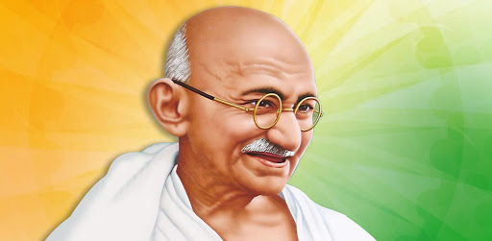

¿Reconoces al personaje que aparece en esta imagen?, ¿saben en qué época vivió?, ¿o algo de su vida?

Es Mahatma Gandhi, quien fue conocido por ser un luchador social, defender la paz y lograr la independencia de la India. Fue un personaje que se caracterizó por su compromiso con la sociedad, su comprensión hacia el otro y la preocupación de que su pueblo contara con mejores condiciones de vida.

Continúa con la siguiente imagen.

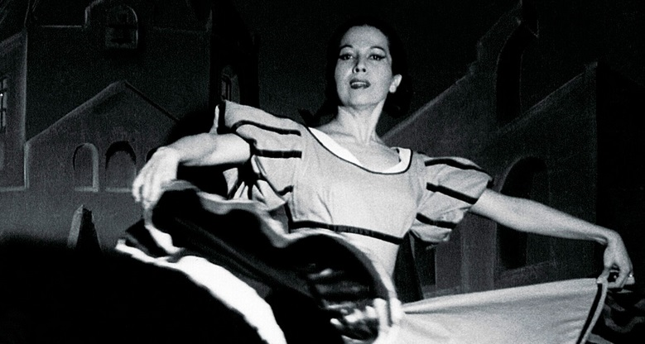

¿Reconoces a este personaje?
¿A qué podría dedicarse?

Se trata de la bailarina, coreógrafa y fundadora del Ballet Folklórico de México Amalia Hernández, quien pusiera muy en alto el baile folklórico de nuestro país en el mundo.

En estos dos ejemplos tienes, por un lado, a un pacifista, y por el otro, a una coreógrafa; ambos, en su campo, aportaron algo valioso a la humanidad, y de los cuales se podrían realizar textos biográficos. Pero también podrías escribir de la vida de personas cercanas a ti, como tus abuelos, un artesano que admires o alguien que ha hecho cosas importantes en tu comunidad.

Todos tenemos personajes que llaman nuestra atención. Por ejemplo, un cantante, una actriz, una escritora o escritor, un deportista.

Esas personas que se admiran nos invitan a querer conocer su trayectoria y cómo han conseguido sus logros a lo largo de su vida. Los textos biográficos son una manera de recuperar y guardar para el futuro aquellas vidas que sean importantes.

En la elaboración de un texto biográfico debes poner atención a la narración cronológica, que es un elemento fundamental. Pues al hacerlo así, puedes narrar de forma ordenada los acontecimientos que le sucedieron a un personaje y le facilitas al lector encontrar los puntos de interés y enterarse de sus logros, dudas, incertidumbres y acontecimientos inesperados.

También sirve para delimitar y ordenar aquellos sucesos que parezcan más relevantes. Por esa razón, debes elegir preferentemente los acontecimientos de interés común para lectores o escuchas.

Ahora, recupera tres ideas centrales a partir de la vida de Amalia Hernández, quien fue una destacada bailarina y coreógrafa mexicana.

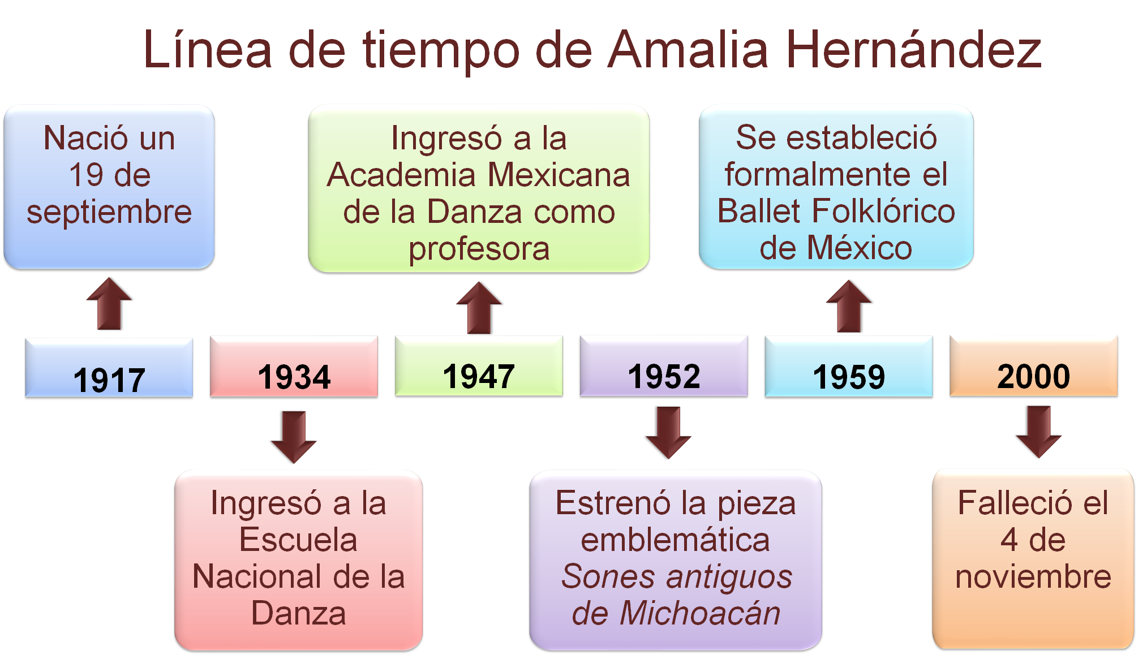

En el ejemplo de Amalia Hernández, es necesario elaborar una línea de tiempo que contenga fechas e incluir aquellos datos nuevos de la investigación del personaje. Por ejemplo, cuándo nació, los años de estudio, la primera pieza que creó, la creación del Ballet Folklórico de México y, claro, el año de su deceso.

El ordenar de manera cronológica la vida de un personaje, permite observar su trayectoria personal y profesional.

Ahora, revisa un segundo aspecto. Lee con atención el siguiente texto:

Amalia Hernández Navarro, bailarina, profesora, coreógrafa y fundadora del Ballet Folklórico de México, nació un 19 de septiembre de 1917. Fue la primera de cinco hijos que tuvieron Lamberto Hernández y Amalia Navarro.

Su madre, profesora de profesión, fue quien fomentó la sensibilidad artística de sus hijos y permitió que Amalia se iniciara en la danza, sin imaginar que sería su gran vocación.

El segundo aspecto, es el conjunto de elementos que debes cuidar, pues las biografías deben ser:

- Objetivas
- Claras
- Precisas
- Buscar decir la verdad de principio a fin
- Ubicar al personaje en su tiempo

En este ejemplo, se logra ver que no se busca suponer, sino integrar los elementos que se investigaron o que otros investigadores han dicho del personaje. Por lo tanto, se pueden confirmar estos hechos en diversos documentos o investigaciones.

Ahora, revisa el último aspecto a considerar en la biografía. Lee lo siguiente:

Amalia Hernández fundó en 1959 el Ballet Folklórico de México, que tendría reconocimiento internacional en 1961, al participar en el Festival del Teatro de las Naciones de París.

Antes de ser reconocida, Amalia fue profesora y coreógrafa de la Academia Mexicana de la Danza; perteneció al Ballet Moderno de México, bajo la dirección de Waldeen Falkenstein (coreógrafa y bailarina estadounidense, quien sería figura clave para la danza moderna en México), e inició sus estudios en 1934 en la Escuela Nacional de Danza.

La biografía no necesariamente tiene que ser contada de principio a fin. Por el contrario, puede utilizar elementos literarios para contar la historia. Esto quiere decir que puede comenzar a la mitad de su vida e ir rescatando aspectos de su infancia, adolescencia y juventud, alternando de esa manera los diversos acontecimientos del personaje y su biografía.

Las fechas y acontecimientos pueden cambiar en su orden y utilizar algunos nexos, como “antes”, “después” “posteriormente”, que dan sentido de temporalidad dentro de la narración.

Las biografías no tienen una extensión precisa. Dependerá del objetivo que se tenga en el momento de organizar una biografía, cuál es la extensión que se decide, qué tan extensa será y cuáles serán los momentos que se incluirán.

A continuación, realiza un ejercicio para comprender mejor la forma en que se presenta el orden cronológico de la vida de un personaje. Recupera los acontecimientos más importantes de la trayectoria del compositor mexicano Luis Herrera de la Fuente, a través del siguiente video. Presta especial atención y toma nota en tu cuaderno de las fechas más relevantes de este director, compositor, pianista y creador mexicano.

- Luis Herrera de la Fuente.
https://youtu.be/vusd4G5nWXs

Ahora revisa cómo esta biografía señala los primeros logros de este gran compositor.

Luis Herrera de la Fuente

1916. Nació en Ciudad de México.
1943. Se casó con Victoria Andrade.
1945. Dirigió la Orquesta de Cámara de Radio Universidad.
1948. Viajó a Suiza, donde estudió dirección de orquesta.
1952. Dirigió la Orquesta de Bellas Artes.
1992. Fue director del Festival de Música de Morelia.
1998. Publicó la obra La música no viaja sola.
2001. Reunió pensamientos y aforismos en el libro Notas falsas.
2011. Fue la última vez que dirigió una orquesta.
Falleció el 5 de diciembre de 2014.

La primera parte de la biografía está dedicada a la introducción de Herrera de la Fuente a la música, la conformación de su familia y el ascenso de su vida profesional.

La organización cronológica ayuda a recuperar momentos personales y profesionales relevantes en la vida de estas personalidades. Escribir sobre la vida de otra persona, dependerá de la perspectiva de quien sea el biógrafo.

Hasta ahora, has reunido varios saberes para lograr escribir una biografía, así como los aspectos cronológicos que debes tomar en cuenta para comenzar a redactarla.

A continuación, realiza la siguiente actividad.

Completa el siguiente cuadro conforme conozcas la vida y obra de la pintora mexicana Remedios Varo.

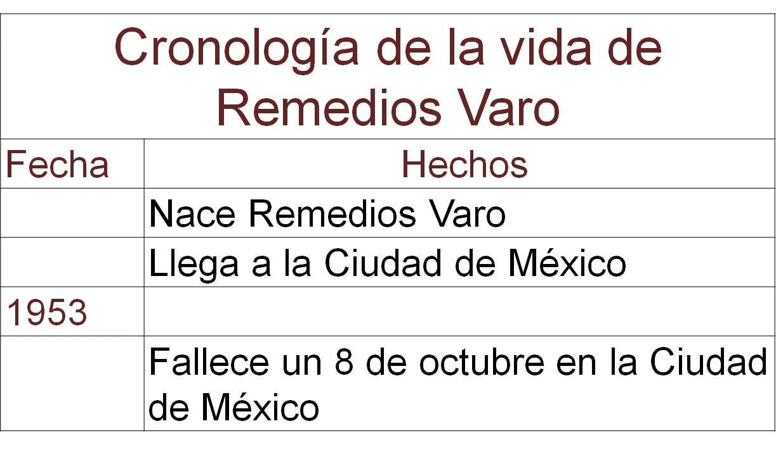

Primero analiza el recuadro. En donde dice “Fecha”, tiene sólo un año, por lo que deberás agregar los otros tres faltantes, y en el apartado que dice “Hechos” añadirás el dato para completar el cuadro.

Para realizar lo anterior, lee con atención la biografía de Remedios Varo.

Remedios Varo

- María de los Remedios Alicia Rodriga Varo y Uranga es su nombre completo.
- Oriunda de Anglés, España, donde nació el 16 de diciembre de 1908.
- Llegó en 1941 a México, huyendo de la Segunda Guerra Mundial. Tenía 33 años.
- Desde muy joven, Remedios Varo mostró interés por las artes plásticas.

¿Te imaginas qué momento tan complicado tuvo que vivir al huir de la Segunda Guerra Mundial?

Esos datos pueden ser relevantes para darse cuenta del porqué se le considera una gran personalidad en las artes de nuestro país. Continua con otros aspectos de la vida de Remedios Varo.

- Estudió en la Academia de San Fernando en Madrid, España.
- Al terminar, se trasladó a París durante un año y regresó a su ciudad en 1932.
- Para 1941, ya junto con el poeta francés Benjamin Péret, viaja nuevamente a París a continuar su trabajo artístico, exposiciones y reuniones junto a los surrealistas.

Pasaron diez años para que volviera otra vez a París. De esa manera, se podrían señalar aspectos de su cronología entre un primer momento y otro. Sigue conociendo más acerca de esta pintora…

- Se sabe que, durante más de una década, Remedios Varo mantuvo distancia de los círculos artísticos.
- Fue a partir de 1953 cuando inicia una de sus etapas más prolíficas como artista plástica, en la que su obra representó a México.

En la vida de Remedios Varo hubo periodos de tiempo en los que realizó su obra, y que esa obra se convirtiera en una de las más importantes y representativas de la pintura del siglo XX de nuestro país.

Revisa la última parte de la vida de Remedios Varo.

- Compartió su trabajo junto a pintoras como Leonora Carrington y Frida Kahlo.
- La artista falleció un 8 de octubre de 1963.

Después de conocer la vida de Remedios Varo, completa el cuadro anterior.

Es importante recordar que narrar de manera cronológica los hechos, acontecimientos o sucesos que vivió un personaje durante su vida son aspectos fundamentales que te ayudarán a comprender mejor los pasos de estos personajes, su evolución, sus logros, y cómo fue que dejaron huella en la historia. O en tu historia, si lo haces de tus seres queridos.

El Reto de Hoy:

Investiga, lee y organiza de manera cronológica la vida de algún personaje que haya sido relevante para la vida social, cultural, deportiva o política de nuestro país.

También busca más información en tu libro de texto y realiza las actividades que ahí se te sugieren.

¡Buen trabajo!

Gracias por tu esfuerzo.

Para saber más:
Lecturas
https://libros.conaliteg.gob.mx/secundaria.html

